Додаток 1.
Твердження
- Селячись близько до лісів та річок, давні українці задовольняли власне право на вільний вибір місця проживання або потребу в харчуванні.
- Для дорослішання, розвитку, гідного життя людям достатньо мати привласнювальну форму господарювання.
- Полювання, рибальство, збиральництво, виготовлення одягу, приготування їжі задовольняло право давніх українців на вільний розвиток своєї особистості та на достатній життєвий рівень для себе і своєї сім'ї.
- У житлі, зображеному на рис. 2. можна забезпечити більш гідне життя, ніж у житлі, зображеному на рис. 1.
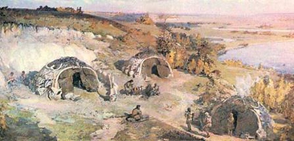 | 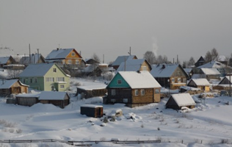
Рис.1 Рис. 2
- Про що свідчить наступне твердження?
У печері Киїк-Коба (Крим) археологи розкопали кістяки жінки віком до 35 років та однорічної дитини, які лежали в позі «зародку», характерній для всіх неандертальських поховань 300 тисяч років тому.
- Уявіть, що 10 тисяч років тому давні українці жили в умовах цілорічного теплого клімату на лоні природи, багатої на поживні плоди. Розташуйте у хронологічному порядку їхні дії відповідно до задоволення потреб:
Виготовлення луку та стріл, списів, гарпунів.
Індивідуальне полювання на лосів, оленів, диких кабанів, лисиць
Виготовлення кам’яних різців для роботи з кісткою, скребачок для обробки шкіри, сокири.
Виготовлення кістяних голок з вушками, гачків для ловлі риби, браслетів, намиста.
Збиральництво.
Приручення собаки.
Добування вогню.
- Трипільці, які жили на території сучасної України у кінці V - середині VІІ тис. до н.е., дуже вправно опанували скотарство, землеробство, різноманітні ремесла, щоб забезпечити себе харчуванням, а також потрапити в історичні джерела.
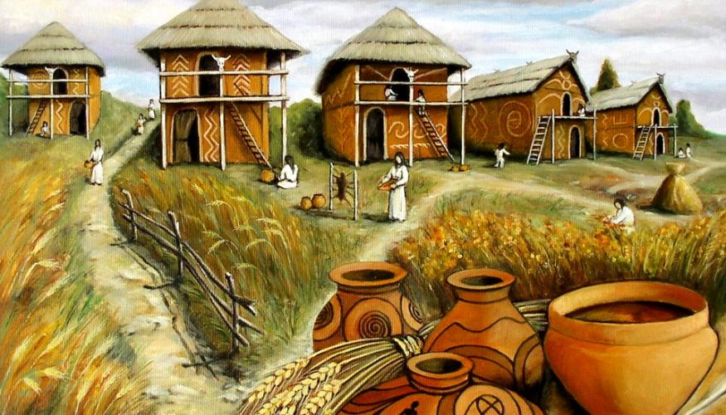
Рис. 3
- Поясніть наступне твердження.
Існування на території сучасної України на початку VI ст. до н.е. грецького поселення Ольвія, що в перекладі означає «щаслива», свідчить, що давні греки шукали тут щасливіше, ніж на Батьківщині, життя.
- В грецькому поселенні Ольвія на початку VI ст. до н.е, створили систему водопостачання побутових споруд. Для місцевих жителів це розкіш, диво інженерії, забезпечення життєвих потреб.
- При натуральному господарстві людина займається тільки виробленням продуктів праці, необхідних для задоволення власних потреб у їжі, в одязі, житлі, знаряддях праці, предметах побуту, а не для продажу. Яке право людини це порушувало?
- Малюнок української хати Х століття в розрізі ілюструє життя міст і сіл часів Русі-України. Поясніть, у якій з них, на вашу думку, більше створено умови для життя?
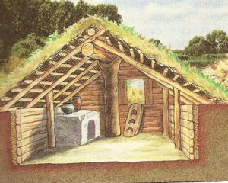 | 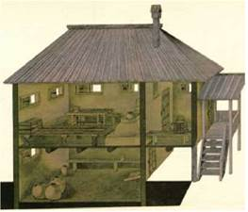
Рис 4
- Господарство, у якому виробляється продукція на продаж, є ринковим. Люди самі вирішують, які речі є для них необхідними. Дотриманню якого права людини це сприяє?
- У ХІХ столітті селяни засівали, збирали, обробляли врожай, як у давні часи, вручну, орали землю плугами, у які запрягали волів або коней, якщо їх не було, впрягалися самі, бо дбали про екологічне землекористування.
- У неврожаях, напівголодному існуванні і, як результат, передчасній смерті селян минулих віків, винні шкідники, посухи, приморозки.
- Частими в українських селах минулих віків були епідемії – масове поширення інфекційної хвороби, побороти які допомагали людині тільки знахарі.
- «У селах будинки невеликі, в них рідко буває більше однієї кімнати. Тіснота в будинках шкідлива для здоров’я і призводить до захворювань, особливо в тих випадках, коли кілька сімей живуть у тісному приміщенні, а тим більше взимку, коли тут знаходяться телята, кози, вівці та ще й свиней годують». Доктор медицини Де ля Фліз у 1854 році так описував житло українців, щоб пояснити їхнє добре ставлення до тварин чи для привернення уваги до порушення права на гідне життя?
- З 1783 по 1861 рік на українських землях запроваджено кріпацтво, бо не всі люди того часу народжувалися вільними і рівними у своїх гідностях і правах.
- Картина Івана Їжакевича «Кріпаків міняють на собак» свідчить, що кожен має право на повагу його гідності.
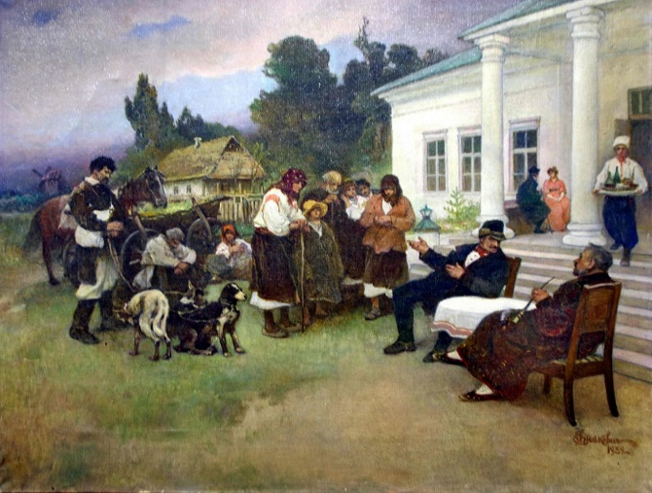
рис. 5
- Найвищою соціальною цінністю людина, її життя і здоров’я, честь і гідність, недоторканність і безпека стали, коли у 1996 році це було визнано Конституцією України.
- За даними Вікіпедії, поданими на рис 6, зробіть висновок про тривалість життя українців у ХХ та ХХІ столітті. А також спробуйте визначити причини, відстеживши задоволення потреб українців у ХХ і ХХІ столітті.
 |  | 1950 | 1955 | 1960 | 1965 | 1970 | 1975 | 1980 | 1985 | 1990 | 1995 | 2000 | 2004 | 2008 | 2013
чоловіки |  | 61,3 | 65,4 | 67,4 | 67,9 | 66,3 | 65,5 | 64,6 | 65,2 | 65,7 | 61,3 | 62,3 | 62,0 | 62,2 | 66,3
жінки |  | 69,7 | 72,2 | 73,9 | 74,6 | 74,3 | 74,2 | 74,0 | 74,0 | 75,0 | 72,6 | 73,6 | 73,6 | 74,2 | 76,2

Рис. 6.
- Щоб жити гідно, українці розвивають господарювання й відстоюють власні права.
- У сучасних українських селах у порівнянні з поселеннями минулих віків змінилися права людини та усвідомлення громадянами прав людини.
- Права дітей у сучасних селах у порівнянні з поселеннями минулих віків змінилися. З чим це пов’язано?
- В українському селі ХІХ ст. не задовольнялися потреби жителів й порушувалися їхні права.
- В минулому українці організовували збройні повстання проти панів, бо не знали про власне право на мирні збори, мітинги, походи і демонстрації .
- Право жителів на доступ до інформації забезпечувалося завжди: і в минулому, і зараз.
- Розгляньте ілюстрації на рис 7, 8. Та поясніть: про що свідчить наявність або відсутність пандусів у населеному пункті.
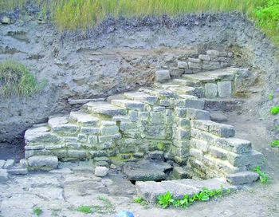 | 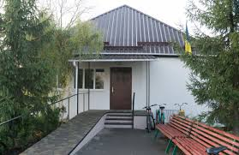
Рис. 7. Сходи терасного міста Ольвія VI ст.до н.е | Рис.8. Пандуси до сільської крамниці, 2018

- Сільські і міські жителі мають рівні можливості у різні періоди історії.
- Люди з інвалідністю мають однакові потреби і права з іншими громадянами у різні періоди історії.

Додаток 2
Потреби людини
Фізіологічні потреби: потреба у їжі, одязі, житлі, теплі, повітрі, воді тощо.
Потреби в безпеці: одержання медичної допомоги, середньої освіти, у пенсійному забезпеченні, захисті від внутрішніх і зовнішніх ворогів та інші.
Соціальні потреби: дружба, любов, участь у спільних діях, членство в об'єднаннях людей, участь у суспільних заходах.
Потреби у визнанні і повазі - позитивна оцінка оточуючих людей
Потреби у самореалізації: прагнення людини до розвитку та розкриття своїх здібностей, талантів, задатків, до розвитку особистості та прихованого в ній потенціалу.

Додаток 3
Перелік прав людини
Цей перелік прав людини міститься в універсальній Декларації Прав людини (УДПЛ), Міжнародній Конвенції Громадянських та Політичних прав (МКГПП), Міжнародній Конвенції Економічних, Соціальних та Культурних Прав, Європейській Конвенції Прав людини (ЄКПЛ) та Європейській Соціальній Хартії (ЄСХ).
Право на життя.
Свобода від тортур.
Свобода від рабства.
Право на свободу та безпеку.
Право на справедливе ставлення.
Право на ефективні дії в разі порушення прав людини.
Свобода від дискримінації; право на рівність.
Право бути визнаним як особистість; право на національність.
Право на приватне та сімейне життя.
Право на одруження.
Право на власність.
Право на пересування людей.
Право на притулок.
Свобода думки, свідомості та релігії.
Свобода висловлювання.
Свобода зборів та асоціацій.
Право на їжу, воду та житло.
Право на охорону здоров’я.
Право на освіту.
Право на роботу.
Право на відпочинок та дозвілля.
Право на соціальний захист.
Право на участь у політичних партіях.
Право на участь у культурному житті.
Заборона порушення прав людини.
Право на соціальне замовлення, що визнає права людини.
Відповідальність та обов’язки індивідуума
Додаток 4

Ілюстрації
Рис. 1

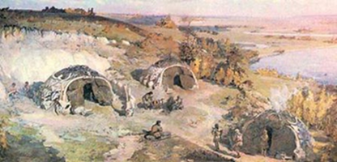
Рис. 2
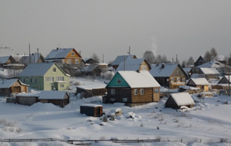
Рис. 3
Рис. 4
Рис. 4
Рис. 5

Рис.6
Рис.7

